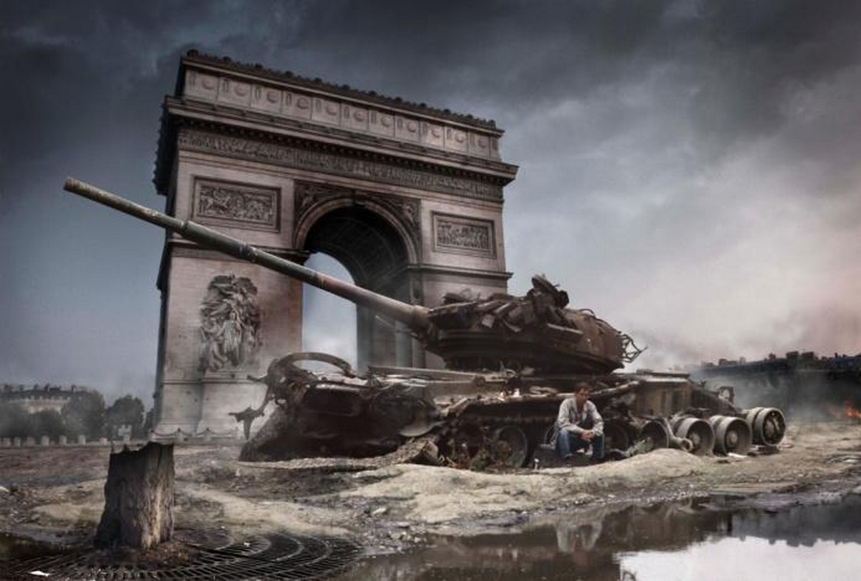

Le photoreporter Patrick Chauvel pose la guerre Ã  nos portes
